- NAPIŠI IME ORGANA POKRAJ SLIKE!
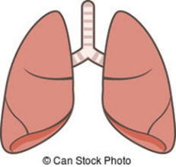 --------------------------------------------------------------------------

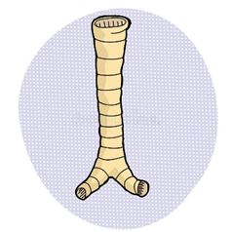-------------------------------------------------------------------------------

ODGOVORI I ZAOKRUŽI
- KROZ KOJE ORGANE DIŠEMO (2 ODGOVORA)?

- KOJIM ORGANOM IDE ZRAK U PLUĆA?
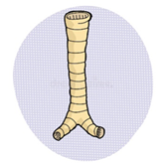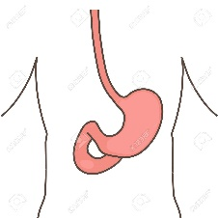
- KAK0 SE ZOVE ORGAN KOJI SE PUNI I PRAZNI ZRAKOM I U KOJEM KISIK IDE U KRV?
